ЛАБОРАТОРНАЯ РАБОТА №6
Декораторы, контекстные менеджеры и расширенные возможности Python
Вариант 8. Фитнес-центр

1. Цель работы
Изучить и получить практические навыки использования расширенных возможностей языка Python: аннотаций типов, dataclass, перечислений Enum, декораторов (в том числе с параметрами) и functools.wraps, контекстных менеджеров и конструкции with, протоколов Protocol, а также интроспекции объектов (type(), isinstance(), issubclass(), getattr(), setattr(), hasattr(), dir(), модуль inspect). Необходимо разработать консольное приложение, в котором перечисленные возможности используются совместно.

2. Постановка индивидуального задания
Вариант 8. Фитнес-центр. Разработать систему управления клиентами и тренировками. Объекты: клиент, тренер, абонемент. Статусы абонемента: активен, истёк, заморожен, отменён. Дополнительные операции: определение посещаемости и расчёт стоимости абонемента.
Приложение должно содержать несколько типов объектов, перечисление состояний (Enum), классы данных (dataclass), аннотации типов, не менее трёх собственных декораторов (журналирование, измерение времени и декоратор с параметрами), собственный контекстный менеджер, Protocol, механизм интроспекции, консольное меню, обработку исключений (включая собственное исключение) и формирование статистики.
Для получения повышенной оценки реализованы автоматическая регистрация операций декоратором @command с формированием меню средствами inspect (пункты меню не прописаны вручную) и класс OperationLogger, являющийся контекстным менеджером и записывающий операции в файл.

3. Краткие теоретические сведения
Аннотации типов указывают ожидаемые типы аргументов, возвращаемых значений и полей (def find(id: int) -> Product | None). Python не проверяет их во время выполнения, но они повышают читаемость, помогают редакторам и статическим анализаторам (например, mypy) находить ошибки.
dataclass — декоратор, автоматически создающий для класса, предназначенного для хранения данных, методы __init__(), __repr__() и __eq__() по описанным полям с аннотациями. Изменяемые значения по умолчанию задают через field(default_factory=list).
Enum — перечисление, задающее фиксированный набор именованных констант. Использование Enum вместо произвольных строк исключает опечатки в названиях состояний и делает набор допустимых значений явным.
Декоратор — функция, принимающая другую функцию и возвращающая новую функцию с дополнительным поведением (журналирование, измерение времени, проверка условий) без изменения исходного кода. Декоратор применяется записью @имя перед определением функции. Декоратор с параметрами — это функция, возвращающая декоратор (@repeat(3)). Функция-обёртка принимает *args и **kwargs, чтобы работать с любыми сигнатурами. `functools.wraps` копирует в обёртку имя, документацию и другие атрибуты исходной функции, благодаря чему интроспекция и отладка работают корректно.
Контекстный менеджер управляет ресурсом или состоянием на время выполнения блока with: при входе вызывается __enter__(), при выходе (в том числе при исключении) — __exit__(). Контекстный менеджер можно создать классом или генератором с декоратором @contextmanager; он гарантирует выполнение завершающих действий (закрытие файла, откат изменений, запись в журнал).
Protocol (модуль typing) описывает интерфейс по структуре, а не по наследованию («утиная типизация» с проверкой типов): любой класс, имеющий нужные методы, считается соответствующим протоколу, даже если не наследует его явно.
Интроспекция — получение информации об объектах во время выполнения: type() и isinstance() определяют тип, issubclass() проверяет наследование, dir() возвращает список имён, hasattr(), getattr() и setattr() проверяют, читают и записывают атрибуты по имени, inspect.signature() возвращает сигнатуру функции, inspect.getmembers() — члены объекта. Интроспекция лежит в основе фреймворков, автоматически обнаруживающих классы и функции.

4. Описание программы
4.1. Структура проекта
Таблица 6.1 – Структура проекта
Файл
Назначение
models.py
dataclass-модели Entity, Client, Trainer, Membership; перечисления MembershipStatus, MembershipType; допустимые переходы статусов; пользовательские исключения
decorators.py
Декораторы log_call, timed, require_status(...), repeat(n), command(...)
context.py
Контекстные менеджеры OperationLogger и transaction
protocols.py
Протокол Reportable и функция print_report
introspection.py
Функция inspect_object для анализа объектов
services.py
Класс FitnessService с бизнес-операциями
console.py
Консольное меню, автоматически формируемое из команд
main.py, README.md
Точка входа и описание проекта

4.2. Классы
Базовый класс Entity (dataclass) содержит номер и название. От него наследуются Client (телефон), Trainer (специализация и ставка в час) и Membership (клиент, вид, цена, тренер, статус, список дат посещений). Вид абонемента задаёт перечисление MembershipType (разовый, месячный, годовой), состояние — MembershipStatus (активен, истёк, заморожен, отменён). Метод Membership.change_status() разрешает только допустимые переходы (например, заморозить можно только активный абонемент); при нарушении выбрасывается InvalidStatusChangeError. Номер отсутствующего объекта вызывает EntityNotFoundError.
4.3. Декораторы
Таблица 6.2 – Собственные декораторы
Декоратор
Назначение
Применение
@log_call
Журналирование: выводит имя, параметры и результат вызова
issue_membership, change_status
@timed
Измерение времени выполнения (time.perf_counter())
calculate_cost, statistics
@require_status(*статусы)
Декоратор с параметрами: разрешает операцию, только если абонемент имеет допустимый статус
record_visit (только для активных)
@repeat(n)
Декоратор с параметром: повторяет вызов n раз
демонстрация (пункт меню)
@command(имя, название)
Регистрирует метод как команду меню
все операции FitnessService

Во всех декораторах используется @wraps, поэтому имя и документация декорированных методов сохраняются; это важно и для интроспекции: inspect.signature() продолжает видеть исходные параметры методов.
4.4. Контекстные менеджеры
OperationLogger реализован классом с методами __enter__() и __exit__(). Он замеряет длительность блока и дописывает в файл operations.log дату и время, название операции, параметры, длительность и результат (SUCCESS или ERROR с типом и текстом исключения). Исключение при этом не подавляется (__exit__ возвращает False). Каждая выполняемая из меню команда оборачивается в with OperationLogger(...). Функция transaction() реализована через @contextmanager: при исключении внутри блока содержимое хранилища восстанавливается из резервной копии (транзакционный режим).
4.5. Protocol
Протокол Reportable требует метод get_report_data() -> str. Ему соответствуют три не связанные явным наследованием от протокола класса: Client, Trainer и Membership. Функция print_report(item: Reportable) принимает любой такой объект. Протокол помечен @runtime_checkable, поэтому в find_entity соответствие проверяется через isinstance(entity, Reportable).
4.6. Интроспекция
Функция inspect_object() выводит тип объекта (type()), результаты isinstance() и issubclass(), наличие метода (hasattr()), атрибуты (на основе dir() и getattr()) и методы с сигнатурами (inspect.getmembers() и inspect.signature()).
4.7. Автоматическая регистрация операций
Методы сервиса помечены @command("имя", "название"); декоратор записывает в функцию атрибут с названием и порядковым номером. Консоль с помощью inspect.getmembers(service, inspect.ismethod) и hasattr() находит все такие методы и строит меню, а затем по inspect.signature() и аннотациям типов (int, float, str) запрашивает у пользователя значения параметров, преобразует их и вызывает метод. Новая операция появляется в меню после добавления метода с @command без изменения кода интерфейса.
4.8. Обработка исключений
Обрабатываются нечисловой ввод (повторный запрос), несуществующий объект (EntityNotFoundError), некорректные значения (ValueError), недопустимое изменение состояния (InvalidStatusChangeError), недопустимая операция для статуса (PermissionError в require_status) и специфическая ошибка предметной области — расчёт посещаемости клиента без абонементов.
4.9. Специальные операции и статистика
Посещаемость: учитываются даты посещений по абонементам клиента; вычисляются общее число посещений, число за последние 30 дней и среднее число в неделю, по которому формируется оценка (высокая — от 3 посещений в неделю, средняя — от 1, иначе низкая). Стоимость: к цене абонемента (разовый — 600 руб., месячный — 3500 руб., годовой — 32 000 руб.) добавляется стоимость персональных тренировок по ставке прикреплённого тренера. Статистика (с применением map, filter, Counter и встроенных функций) включает количество клиентов, тренеров, абонементов по статусам, выручку без отменённых абонементов, среднюю, минимальную и максимальную цену.

5. Листинги ключевых фрагментов программы
Полный исходный код и тесты размещены в репозитории GitHub (папка «лаба 6»): https://github.com/UltraChubzaricEXE/puthon-labs

6. Результаты работы
Главное меню формируется автоматически из методов с декоратором @command. Первая операция — загрузка демонстрационных данных (три объекта и три абонемента); декоратор @log_call выводит в консоль вызовы issue_membership.
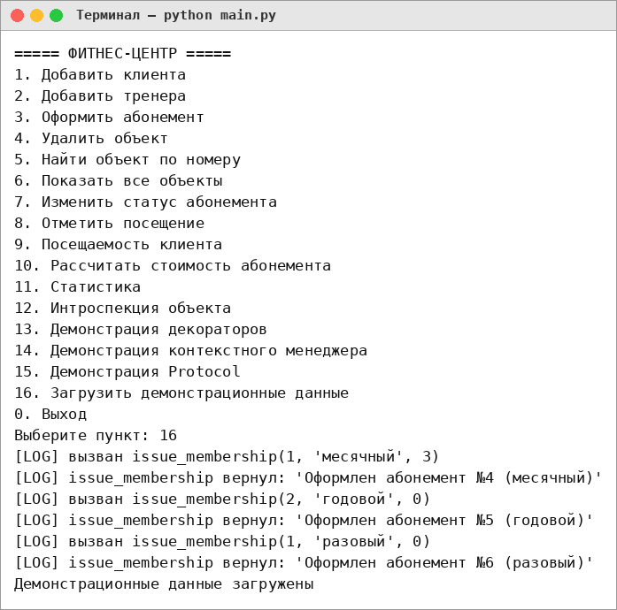
Рисунок 6.1 – Главное меню и загрузка демонстрационных данных
Показаны список объектов, добавление клиента и оформление абонементов. Для неверного вида абонемента программа выводит сообщение об ошибке.
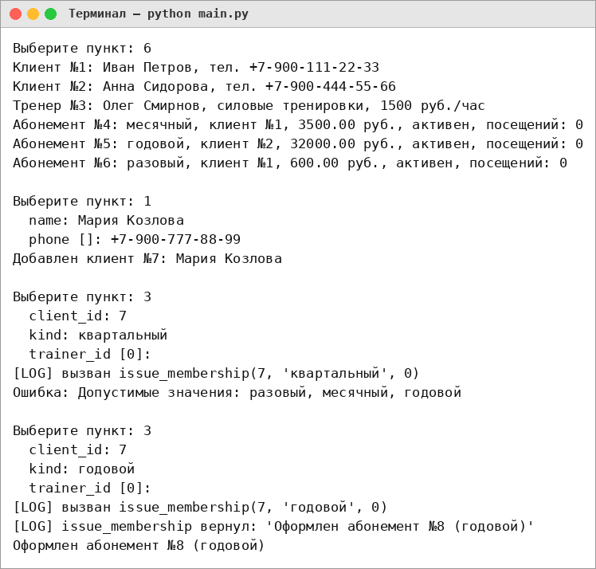
Рисунок 6.2 – Добавление объектов и оформление абонемента
Поиск объекта по номеру: найденный абонемент и сообщение об отсутствии объекта (EntityNotFoundError).
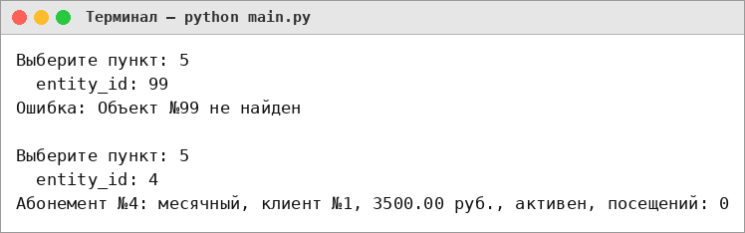
Рисунок 6.3 – Поиск объекта
Изменение состояния абонемента (Enum): допустимый переход, недопустимый переход, отказ декоратора @require_status при попытке отметить посещение по замороженному абонементу и возврат в активное состояние.
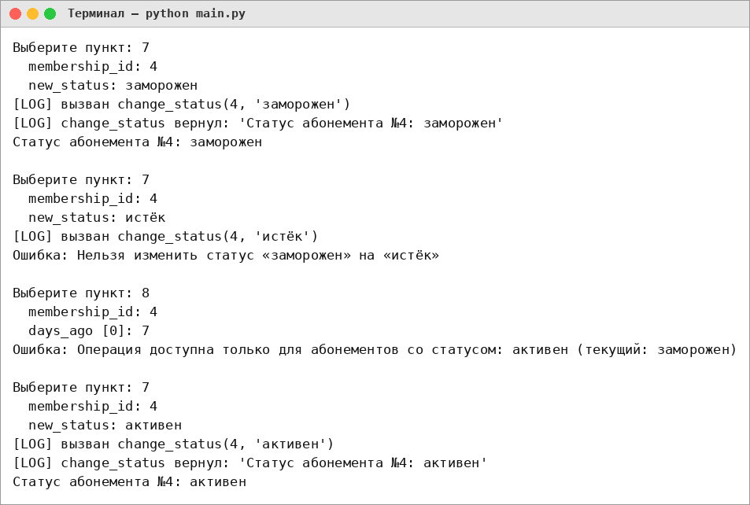
Рисунок 6.4 – Изменение состояния абонемента и работа декоратора с параметрами
Отмечены посещения, затем определена посещаемость клиента.
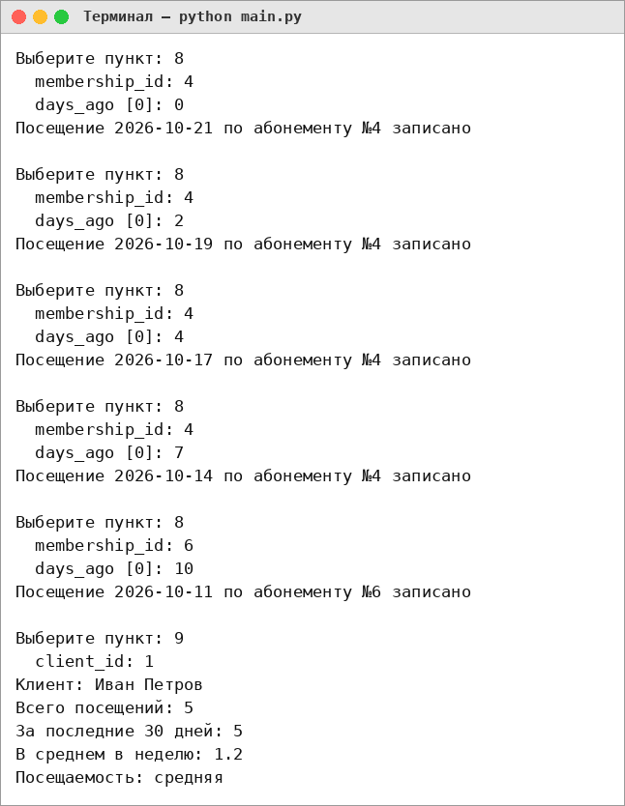
Рисунок 6.5 – Отметка посещений и определение посещаемости
Работа декораторов: @timed выводит время расчёта стоимости абонемента; демонстрация @repeat(3) и сохранения имени и документации благодаря @wraps.
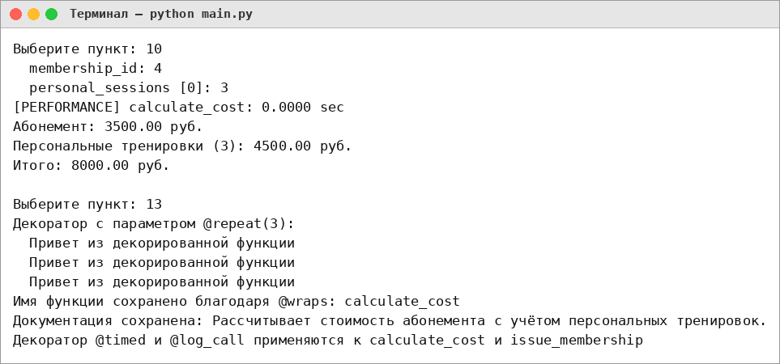
Рисунок 6.6 – Работа декораторов
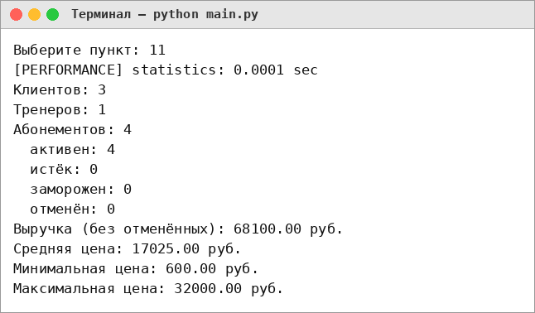
Рисунок 6.7 – Статистика
Интроспекция выбранного объекта во время выполнения:
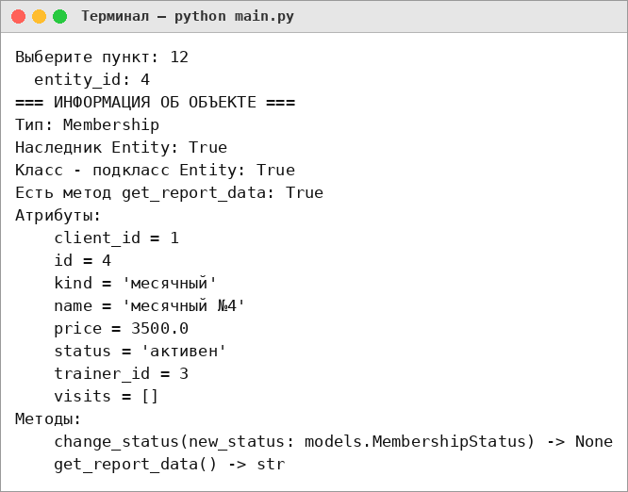
Рисунок 6.8 – Интроспекция объекта
Контекстные менеджеры: запись операции в журнал и откат изменений транзакцией при ошибке внутри блока with.
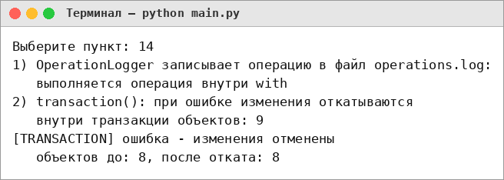
Рисунок 6.9 – Работа контекстных менеджеров
Фрагмент файла operations.log: записи об ошибочных операциях (с типом исключения) и об успешной операции.
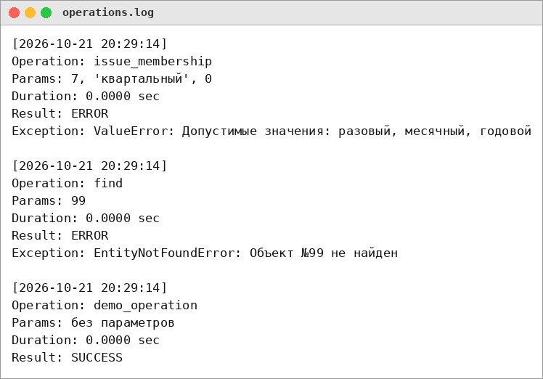
Рисунок 6.10 – Содержимое файла operations.log
Использование объектов разных классов через протокол Reportable:
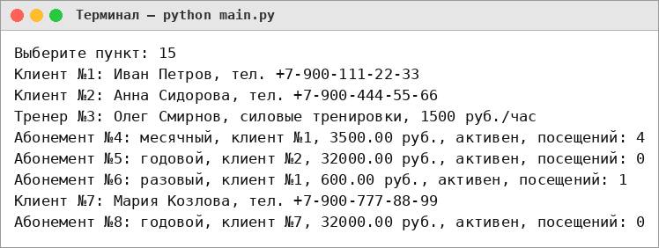
Рисунок 6.11 – Работа с объектами через Protocol

7. Вывод
В ходе выполнения лабораторной работы изучены и применены на практике расширенные возможности Python: аннотации типов, dataclass, Enum, декораторы (в том числе с параметрами) с functools.wraps, контекстные менеджеры (классом и через @contextmanager), Protocol и интроспекция объектов. Разработано консольное приложение для управления фитнес-центром с объектами «клиент», «тренер» и «абонемент», статусами абонемента, расчётом посещаемости и стоимости и статистикой.
Получены практические навыки создания повторно используемой функциональности (журналирование, измерение времени, проверка статуса, запись операций в журнал), построения интерфейса на основе интроспекции (меню формируется автоматически по методам с декоратором @command) и обработки ошибок собственными исключениями.

